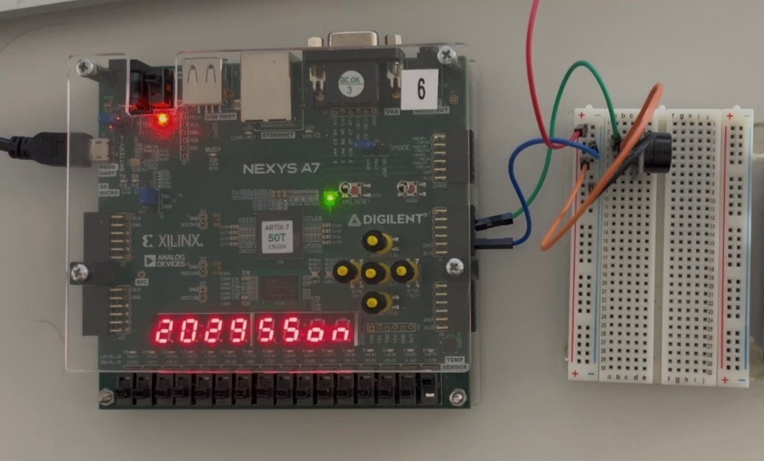


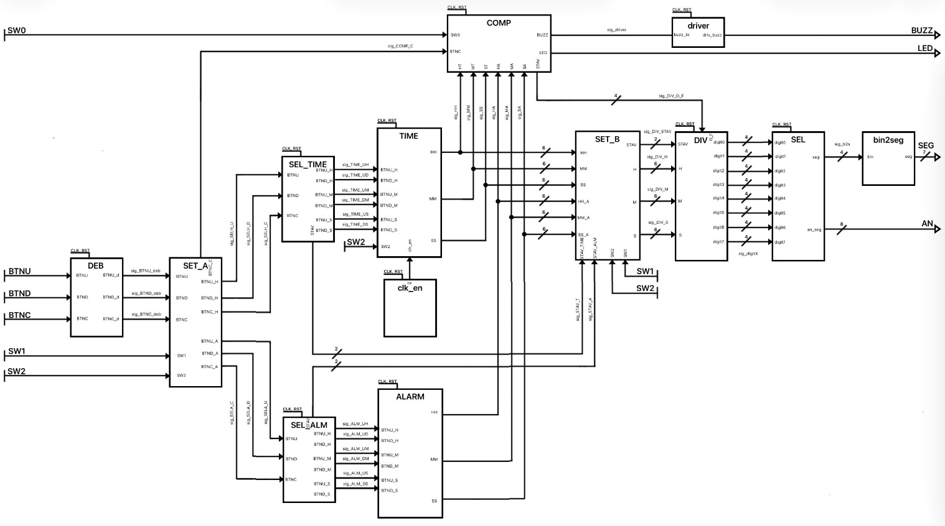

#003EA5#003EA5
Při zapnutém switchi SW0 je alarm zapnutý a spustí se v nastaveném čase. To je indikováno periodickým bzučením buzzeru, který je k desce připojený přes Pmod výstup. Tlačítkem BTNC je možné alarm vypnout, ale provede se pouze posunutí o 15 s, to je indikováno zelenou LED vpravo dole nad SW0. Pro úplnou deaktivaci alarmu je nutné vypnout SW0.
Schéma lze rozdělit na 4 části:
- Vstup – Stará se o přiřazení správných vstupů do bloků na základě pozic switchů

- Hodiny – Má na starosti hodiny a nastavený alarm

- COMP – Hlavní logika alarmu

- Výstup – Stará se o správné zobrazení informací na displeji
Výstupem projektu je klasický, plně funkční jednoduchý budík vytvořený v programu Vivado v jazyce VHDL pro vývojovou desku Nexys A7-50T. K tvorbě simulací byl použit online nástroj EDA playground.
Vytvořeno v rámci předmětu Digitální elektronika 1 (BPC-DE1), Garant předmětu: doc. Ing. Tomáš Frýza, Ph.D., Cvičení: Ing. Jitka Vágnerová, Ph.D.
V základním stavu zobrazuje displej hodiny a stav zapnutí alarmu (oF/on). Kromě resetu BTNR nefungují žádná tlačítka.
Při zapnutém switchi SW2 je aktivní režim nastavování hodin. Tlačítky BTNU, a BTND se nastavuje hodnota hod/min/sec a tlačítkem BTNC se přepíná nastavovaná číslice.
Při zapnutém switchi SW1 je aktivní režim nastavování alarmu.

Popis schéma
Vstup
Hodiny
COMP
Výstup
Funkce a ovládání
ALARM CLOCK
Daniel Bačovčin
Adam Zabloudil

